Университетская клиника КрасГМУ

Университетская клиника КрасГМУ начала свою деятельность в
2008 году (главный врач – Щебеньков Владислав Юрьевич), когда на ее базе при активном участии сотрудников профильных кафедр травматологии и ортопедии, урологии, медицинской генетики и клинической нейрофизиологии были развернуты реабилитационное ортопедическое отделение, кабинет урологии и андрологии, неврологический прием. Открыт прием пациентов с эпилепсией и наследственными нервно-мышечными заболеваниями. Приобретено современное диагностическое и лечебное оборудование. Открыт кабинет ультразвуковой диагностики, внедрены современные методы исследования щитовидной железы (к.м.н., доцент Елена Юрьевна Евдокимова).
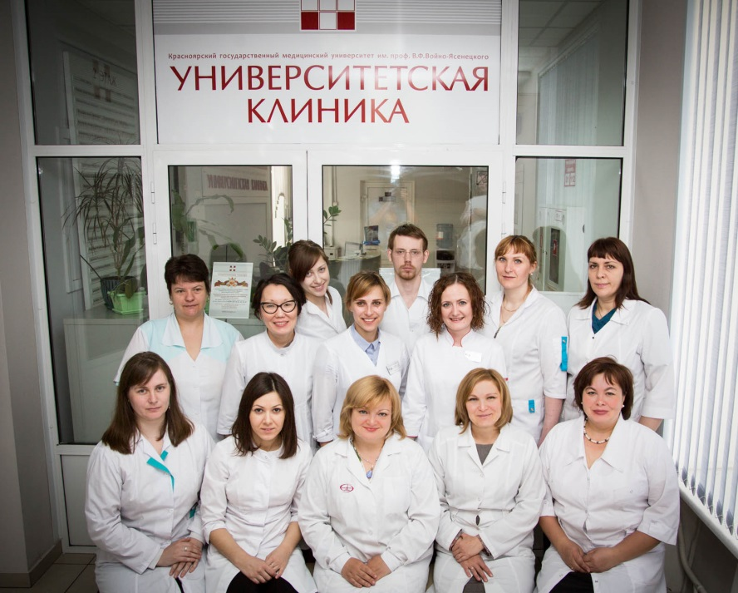
В последующие годы спектр лечебно-диагностической, профилактической, реабилитационной и медико-социальной работы, осуществляемой клиникой, значительно изменился и расширился. В 2009 сформировался Неврологический центр эпилептологии, нейрогенетики и исследования мозга (руководитель – д.м.н., профессор Наталья Алексеевна Шнайдер), когда были открыты приемы детского и взрослого невролога - эпилептолога (д.м.н., профессор Наталья Алексеевна Шнайдер, д.м.н., доцент Диана Викторовна Дмитренко, к.м.н. Евгения Александровна Шаповалова), нейрогенетика (к.м.н. Екатерина Александровна Козулина), иммунолога (д.м.н., профессор Наталья Ивановна Камзалакова), терапевта (к.м.н. Елена Анатольевна Кантимирова). В последующие годы состав неврологов (эпилептологов, нейрогенетиков, нейрофизиологов) изменился и усилился перспективными молодыми специалистами (Ольга Сергеевна Шилкина, Кирилл Александрович Газенкампф, Ирина Геннадьевна Строцкая), развернут прием клинического фармаколога – фармакогенетика (к.м.н., доцент Елена Николаевна Бочанова), кардиолога-аритмолога (д.м.н., профессор Геннадий Васильевич Матюшин), акушера-гинеколога / гемостазиолога (к.м.н., доцент Жирова Наталья Владимировна), оториноларинголога (д.м.н., доцент Наталья Викторовна Терскова, Динара Рамильевна Сидоренко), и врачей смежных специальностей (клинического нейрофизиолога, офтальмолога, нейрохирурга, медицинского генетика). Дальнейшее развитие центр получил в 2014 году с открытием и бурным развитием лаборатории сна и развитием сомнологической службы (к.м.н., Елена Анатольевна Кантимирова, Ольга Владимировна Алексеева). Внедрены современные высокоинформативные и высокотехнологичные методы диагностики: длительный амбулаторный видео-ЭЭГ-мониторинг, полисомнография, компьютерная стимуляционная и игольчатая электромиография, транскраниальная магнитная стимуляция, полимодальные (зрительные, слуховые, соматосенсорные, когнитивные) вызванные потенциалы головного мозга, компьютерное нейропсихологическое тестирование, ДНК-диагностика, фармакогенетическое тестирование и др.
С 2010 года и по настоящее время главный врач, к.м.н. Елена Юрьевна Чешейко. По ее инициативе и поддержке сотрудников профильных кафедр открыты 4 новых профильных подразделения.
2010 год - Центр травматологии, ортопедии и реабилитации (руководитель – д.м.н., профессор Равиль Рафаилович Гатиатулин, в настоящее время ответственный за работу Центра, ведущий специалист Станислав Игоревич Картокузенко). Проводится диагностика и лечение последствий травм и заболеваний опорно-двигательной системы любой этиологии у взрослых, детей и подростков. Диагностика и лечение остеопороза, артрозов, сколиоза и других нарушений осанки, лечебная физкультура, массаж, гирудотерапия, механотерапия, медикаментозные блокады, ударно-волновая терапия, магнитотерапия и др. В условиях дневного стационара проходят реабилитацию пациенты с патологией опорно-двигательного аппарата, после эндопротезирования, артроскопии и операциях на кисти. Физиотерапевтическая служба клиники активно развивается все эти годы благодаря ведущим специалистам кафедры сестринского дела и клинического ухода и молодых специалистов (к.м.н., доцент Ольга Яновна Шарова, к.м.н., доцент Жанна Евгеньевна Турчина, Татьяна Сергеевна Тараба).
2011 год - Педиатрическое отделение (руководитель – д.м.н., профессор Наталья Анатольевна Ильенкова), ведется прием врачей неонатолога (к.м.н. Роза Алексеевна Авдеева), детского пульмонолога-аллерголога (к.м.н. Людмила Викторовна Степанова, Черепанова Ирина Викторовна), гастроэнтеролога (к.м.н. Владимир Викторович Чикунов), невролога (к.м.н. доцент Светлана Олеговна Фалалеева), уролога ( к.м.н., доцент Эльвира Васильевна Портнягина), кардиолога, эндокринолога (к.м.н., доцент Елена Петровна Шитьковская) и др. узких специалистов. В отделении также проводится: пикфлоуметрия, спирометрия (в т.ч. с бронхолитиком), бронходилятационный тест, скарификационные аллергологические пробы, аллергологическая диагностика, аллергенспецифическая иммунотерапия.

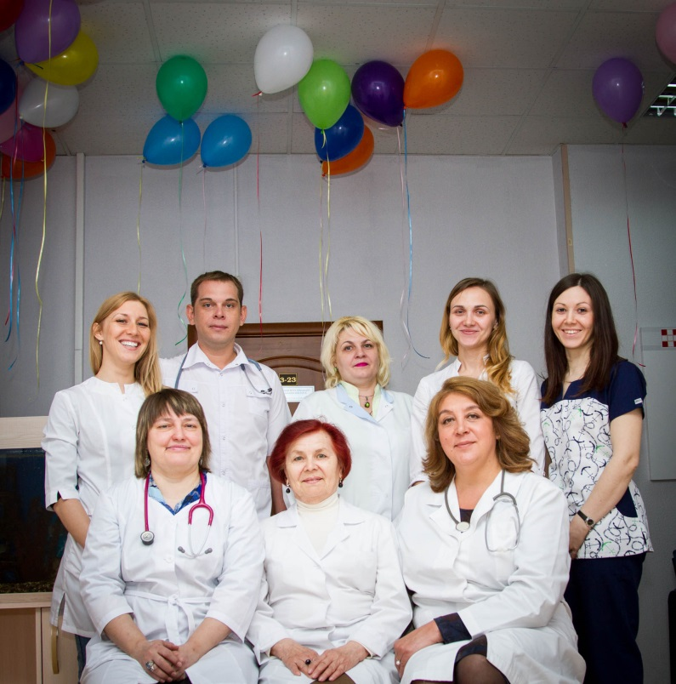
По инициативе декана клинической психологии ДПсН, профессора Ирины Олеговны Логиновой в этом же году открыт Центр современной психологии и психотерапии (в настоящее время руководитель – к.м.н., доцент М.А. Лисняк). Представлены все ведущие направления современной психологии и психотерапии: арт-терапия, психоанализ, гуманистическое направление, гипноз, гештальт-терапия, нейролингвистическое программирование.
С 2012 года развивается офтальмологическая служба клиники. Оснащен кабинет современным диагностическим оборудованием (руководитель главный врач Университетской клиники, к.м.н., врач офтальмолог высшей категории Елена Юрьевна Чешейко). Проводится диагностика изменений со стороны глаз у пациентов с гипертонической болезнью, сахарным диабетом, атеросклерозом, ревматизмом, шейным остеохондрозом, болезнями щитовидной железы, с неврологической патологией. Важным направлением кабинета становится диагностика, лечение, реабилитация пациентов с глаукомой. Глаукомное направление возглавила д.м.н. профессор, Елена Николаевна Комаровских, с 2015 года и в настоящее время д.м.н. Елена Владимировна Козина. Развитие детской офтальмологической службы в клинике началось с 2014 года. Открыт лечебно-диагностический прием детей и подростков (Анна Сергеевна Ольшанская). В настоящее время офтальмологическая служба клиники обеспечивает высококвалифицированную помощь детям и взрослым с любой патологией органа зрения.

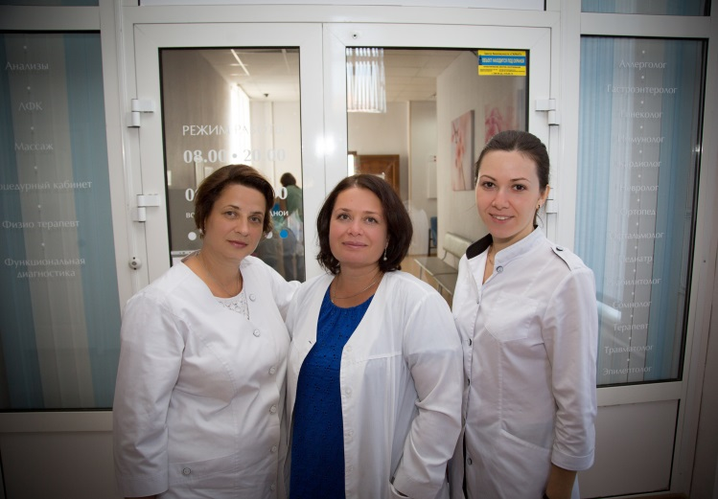

Врачи - главная ценность Университетской клиники! В нашей команде работает 35 врачей, 7 докторов медицинских наук, 15 кандидатов медицинских наук. Симбиоз науки и практики обеспечивает высокое качество консультативной и диагностической помощи, надежность лечения и постоянное совершенствование диагностических, лечебных и реабилитационных технологий. Уникальность клиники в том, что она является клинической базой кафедр Университета. Это значит, что каждый специалист клиники не только доктор-практик, но и учёный, пристально и непрерывно следящий за новейшими достижениями медицинской науки.
С самого начала Университетская клиника основала свою деятельность на принципах качественного, комплексного, научного подхода к оказанию медицинских услуг, открытости и честности по отношению к пациенту. Мы придерживаемся этих подходов и по сей день, по отношению к каждому нашему посетителю.
Главный врач, к.м.н. Елена Юрьевна Чешейко

